UBND PHƯỜNG HÒA CƯỜNG  TRƯỜNG TRUNG HỌC CƠ SỞ  LÝ THƯỜNG KIỆT  ĐỀ CHÍNH THỨC | KIỂM TRA CUỐI KÌ I - NĂM HỌC 2025-2026  Môn: Toán - Lớp 9  Thời gian làm bài: 90 phút (không kể thời gian giao đề)  (Đề kiểm tra có 02 trang)

I. PHẦN TRẮC NGHIỆM (3,0 điểm).
Phần 1. Trắc nghiệm lựa chọn nhiều phương án (1,5 điểm)
Đọc các câu hỏi dưới đây từ câu 1 đến câu 6 rồi trả lời bằng cách ghi chữ cái A, B, C, D đứng trước phương án trả lời đúng nhất vào giấy làm bài kiểm tra (Câu 1-A, Câu 2-B,..)
Câu 1. Căn bậc ba của $−343$ là
A. 7 B. $−343$ C. $−7$ và 7 D. $−7$
Câu 2. Cho số thực $a>0$. Căn bậc hai của số $a$ là
A. $\sqrt{a}$ và $−\sqrt{a}$ B. $a^{2}$ C. $−\sqrt{a}$ D. $\sqrt{a}$
Câu 3. Điều kiện xác định của phương trình là $\frac{x+2}{x−4}−1=\frac{30}{\left(x+3\right)\left(x−4\right)}$
A. $x≠−3; x≠4$ B. $x≠3; x≠−4$
C. $x≠−3; x≠4; x≠−2$ D. $x≠3; x≠−4$
Câu 4. Hệ phương trình nào dưới đây là hệ phương trình bậc nhất hai ẩn?
A. $\left\{\begin{matrix}x+y−z=3 \\ x+2y=−4\end{matrix}\right.$ B. $\left\{\begin{matrix}x^{2}−y^{2}=8 \\ x+5y=−6\end{matrix}\right.$
C. $\left\{\begin{matrix}x=2y \\ 2x−3y=0\end{matrix}\right.$ D. $\left\{\begin{matrix}\frac{1}{x}+\frac{1}{y}=7 \\ x−y=5\end{matrix}\right.$
Câu 5. Các hệ số $a,b,c$, của phương trình bậc nhất hai ẩn $2x+0y=−1,5$ là
A. $a=2, b=0y, c=−1,5$ B. $a=2, b=0, c=−1,5$
C. $a=2, b=0, c=1,5$ D. $a=2x, b=0y, c=−1,5$
Câu 6. Góc ở tâm chắn cung $160​^{∘}$ có số đo bằng bao nhiêu?
A. $200​^{∘}$ B. $160​^{∘}$ C. $80​^{∘}$ D. $20​^{∘}$
Phần 2. Trắc nghiệm đúng sai (1,5 điểm)
Học sinh trả lời câu 7, câu 8. Trong mỗi ý a), b), c) ở mỗi câu, hãy cho biết câu nào đúng, câu nào sai?
Câu 7. Trong các khẳng định sau, khẳng định nào đúng, khẳng định nào sai?
a) Nhân cả hai vế của bất phương trình $a<b$ với $−2025$ ta được $−2025a<−2025b$
b) $x=2$ là nghiệm của bất phương trình $2−x>0$
c) Với $m>−1$ thì phương trình $x−2=3m+4$ có nghiệm lớn hơn 3.
Câu 8. Cho tam giác $ABC$ vuông tại $A$ có $AC=6cm$, $BC=12cm$.
a) $cotC=\frac{AB}{AC}$ b) $\hat{B}=30​^{∘}$ c) $tanB=cosC$
II. PHẦN TỰ LUẬN (7,0 điểm)
Bài 1. (1,0 điểm)
a) Tính giá trị của căn thức $\frac{\sqrt[3]{5x−1}}{3}$ tại $x=0$.
b) Thực hiện phép tính: $\left(2−\sqrt{2}\right)\left(−5\sqrt{2}\right)−{\left(3\sqrt{2}−5\right)}^{2}$
Bài 2. (1,5 điểm)
a) Giải phương trình: $x\left(x−2\right)+3x−6=0$
b) Giải bài toán bằng cách lập hệ phương trình.
Quãng đường đi từ Hà Nội vào Quảng Bình dài khoảng 500 km. Lúc 7 giờ xe khách đi từ Hà Nội vào Quảng Bình, lúc 8 giờ xe tải đi từ Quảng Bình ra Hà Nội. Hai xe gặp nhau lúc 12 giờ. Tính vận tốc của mỗi xe, biết vận tốc xe khách hơn vận tốc xe tải là 10km/h.
Bài 3. (1,0 điểm) Cho biểu thức: $P=\left(\frac{\sqrt{x}}{\sqrt{x}−2}−\frac{4}{x−2\sqrt{x}}\right):\frac{\sqrt{x}+2}{2}$ với ($x>0; x≠4$)
a) Rút gọn $P$.
b) Tìm giá trị nguyên lớn nhất của $x$ để $P≥1$.
Bài 4. (1,5 điểm)
a) Một gia đình làm cầu thang có độ dốc là $36​^{∘}$ so với phương ngang. Chiều cao từ sàn nhà tới trần nhà là $3,6 m$. Tính chiều dài $AB$ của mặt cầu thang (làm tròn đến hàng đơn vị)
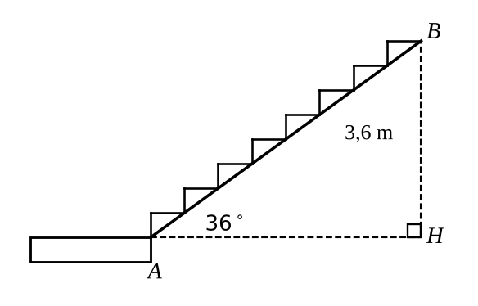
b) Một hộp phô mai con bò cười gồm 8 miếng, nếu xếp chúng lại với nhau trên một cái đĩa thì bề mặt tạo thành hình tròn có bán kính 5 cm. Tính diện tích bề mặt của một miếng pho mai (kết quả làm tròn đến hàng đơn vị).
Bài 5. (2,0 điểm) Cho đường tròn $\left(O\right)$, đường kính $BC$. Gọi $A$ là một điểm thuộc đường tròn ($A$ khác $B$ và $C$). Kẻ $AH⊥BC$ tại $H$ và $OM⊥AC$ tại $M$.
a) Chứng minh bốn điểm $A,H,O,M$ cùng thuộc một đường tròn.
b) Tia $OM$ cắt tiếp tuyến tại $A$ của đường tròn $\left(O\right)$ tại $K$. Chứng minh: $KC⊥BC$
c) Chứng minh: $AB.OK=2R^{2}$
- Hết -
Họ tên học sinh: …………………………… Lớp: …………… Số báo danh: …………… Phòng thi: ……………

